NVR Premium H.264
Guia de Configuração

Conteúdo da Embalagem
Verifique o conteúdo da embalagem. Certifique-se que o NVR Premium H.264 foi entregue correctamente. Retire todos os objectos da caixa e assegure-se que a caixa contém os seguintes objectos:

NVR Premium H.264  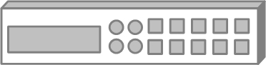 | Cabo SATA | Telecomando | Cabo de Alimentação
 | 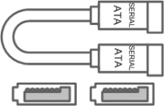 |  | 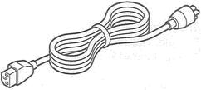
 | Kit de Montagem | CD-CMS com Software | Manual de Utilizador
 | 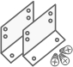 |  | 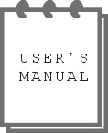

Painel Frontal
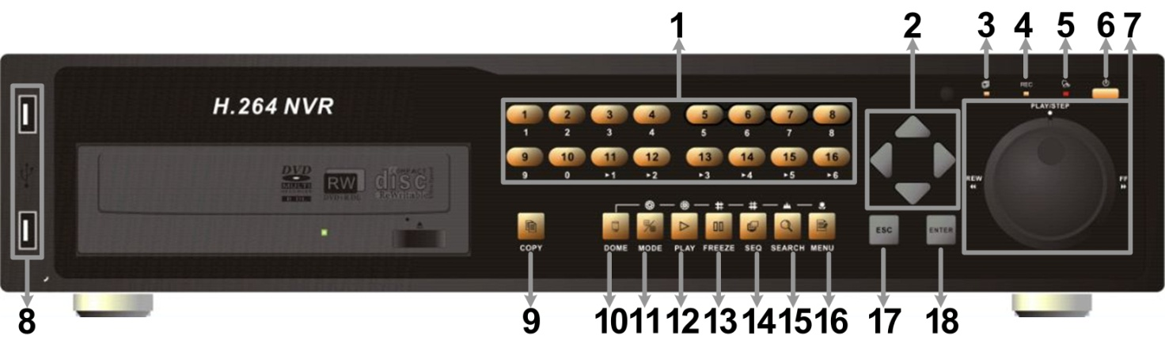
1 | Canais | - Nos modos de Reprodução e Ao Vivo, prima qualquer tecla para visualizar o vídeo correspondente em écran inteiro.  - Na Entrada de interface, as teclas 1~10 podem ser utilizadas para seleccionar os números 0~9.  - No modo de Controlo de Câmara Dome, 1 é para seleccionar a configuração/ Menu de Programação; 11~16 para acesso rápido à programação dos pontos 1~6.
2 | Teclas direccionais | - No modo Zoom, estas teclas têm função normal de direcção.  - No menu de configuração OSD, as teclas de direcção são utilizadas para mover o cursor para o campo anterior ou seguinte. Para alterar o valor do campo seleccionado prima as teclas PARA CIMA / PARA BAIXO.
3 | LED de Rede | Acende quando a rede está ligada. Adicionalmente, pisca quando os dados estão a ser transmitidos via rede.
4 | LED de Gravação | Pisca quando os vídeos estão a ser gravados.
5 | LED de Alarme | Acende quando o alarme é accionado.
6 | Botão de Energia | - Prima este botão para ligar o NVR. O LED acenderá.  - Prima e mantenha pressionada a tecla para desligar de forma rápida o NVR. O LED ficará a piscar enquanto a energia estiver disponível.
7 | Controlo Shuttle/ Jog | É utilizado para controlar as operações de reprodução.
8 | Portas USB 2.0 | As portas USB 2.0 permitem ao utilizador ligar ao equipamento um dispositivo USB externo, como ThumbDrive® USB ou um mouse USB.
9 | COPY | Esta tecla é utilizada para marcar o tempo na função de exportação rápida de vídeo.
10 | DOME | Prima esta tecla para inserir o modo de Controlo de Câmara Dome.
11 | MODE | Prima esta tecla para visualizar écran inteiro ou múltiplas janelas.
12 | PLAY | Prima uma vez para reproduzir o vídeo gravado. Prima outra vez para sair.
13 | FREEZE | Prima esta tecla para fazer pausa na imagem que está a visualizar.
14 | SEQ | Prima esta tecla para iniciar automaticamente a sequência de exibição das câmaras.
15 | SEARCH | Prima esta tecla para pesquisar um vídeo gravado por data/hora ou por evento.
16 | MENU | Prima esta tecla para visualizar o menu de configuração OSD.
17 | ESC | Prima esta tecla para cancelar ou sair de determinada função de controlo.
18 | ZOOM/ENTER | - No menu OSD ou na selecção de interface, prima esta tecla para seleccionar ou gravar a configuração.  - No modo de visualização Ao Vivo com écran inteiro, prima esta tecla para aumentar 2× a imagem; prima outra vez para retroceder.

Painel Traseiro
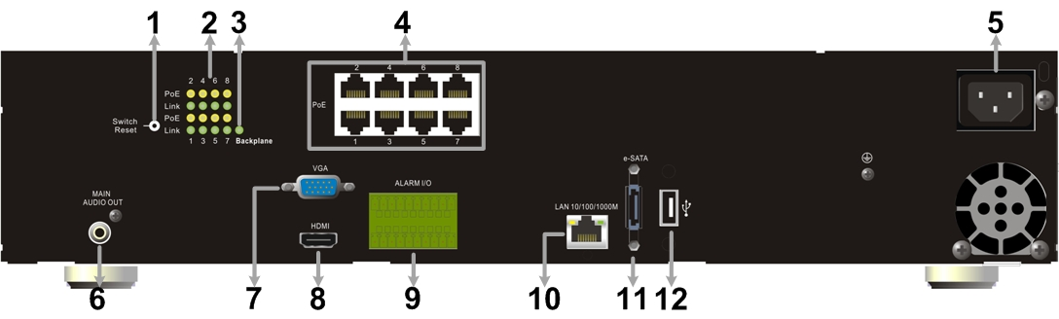
1 | Botão para repor PoE | Para repor valores PoE.
2 | Indicador LED | Cada câmara IP tem dois LEDs correspondentes:  - O LED laranja representa a câmara IP ligada via PoE. Quando o LED está desligado, ou a energia está ligada separadamente ou a câmara IP não está ligada.  - Quando o LED pisca verde indica que ocorre transmissão de dados entre a câmara IP e o NVR. Quando o LED está desligado, significa que a câmara não está ligada.
3 | Backplane | Quando este LED pisca indica que ocorre transmissão de dados entre a placa PoE e a placa principal.
4 | Portas PoE | As portas PoE oferecem ligações directas até 8/16 câmaras IP. A câmara IP está pronta a “ligar e utilizar” se a função de menu OSD estiver disponível.
5 | Cabo de Alimentação | Liga a energia ao NVR. Se utilizar cabos de alimentação diferentes dos fornecidos pode sobrecarregar o equipamento.
6 | Monitor Principal  Saída Áudio | Ligação RCA para saída de áudio associada ao monitor principal.
7 | Monitor Principal  (Saída Digital) | Ligação digital para ligar dispositivo de visualização de forma a transferir dados digitais e melhorar a qualidade de vídeo.
8 | Monitor Principal  (VGA) | Saída VGA para ligação a monitor principal VGA.
9 | Alarme I/O & RS-485 | O NVR fornece alarme I/O e portas RS-485 para permitir aos utilizadores a flexibilidade necessária para ligação a outros dispositivos.
10 | LAN 10/100/1000M (RJ-45) | O NVR é capaz de trabalhar em rede e permite visualizar vídeos sobre a Rede ou Internet através do Internet Explorer.
11 | Porta e-SATA | Os utilizadores podem ligar um dispositivo e-SATA via esta porta.
12 | Porta USB 2.0 | A porta USB 2.0 localizada no painel traseiro permite aos utilizadores a ligação de dispositivos USB externos à unidade, tais como ThumbDrive® ou mouse USB.

NOTA: Actualmente, a função “ligar e utilizar” (plug and play) está disponível apenas em modelos específicos. Por favor contacte o seu fornecedor para mais informações. Além disso, o endereço IP das câmaras IP tem que ser definido como padrão ou estático antes de ligar o NVR, de outra forma o NVR não reconhecerá a existência de câmaras IP.

Definição de Pinos do Alarme I/O & RS-485:
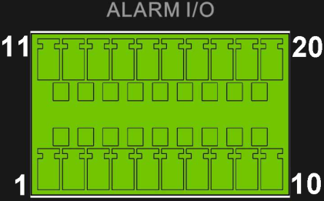

Pinos | Definição | Pinos | Definição | Pinos | Definição | Pinos | Definição
1 | RS485 D+ | 6 | Normal Open A | 11 | Entrada Alarme 1 | 16 | Entrada Alarme 6
2 | RS485 D− | 7 | Terra | 12 | Entrada Alarme 2 | 17 | Entrada Alarme 7
3 | Terra | 8 | Fecho Normal B | 13 | Entrada Alarme 3 | 18 | Entrada Alarme 8
4 | Fecho Normal A | 9 | Nó Comum B | 14 | Entrada Alarme 4 | 19 | N/A
5 | Nó Comum A | 10 | Abertura Normal B | 15 | Entrada Alarme 5 | 20 | N/A

Ligar o NVR
Por favor siga as instruções de ligação para não avariar o NVR.
- Antes de ligar o NVR, ligue todos os componentes necessários, exemplo: monitor e câmaras.
- Verifique o tipo de fonte de energia antes de ligar o cabo de alimentação do NVR. A entrada de energia aceitável é de AC110V ~ AC240V.
- Prima o botão de energia existente no painel frontal para ligar o NVR.

Seleccionar Modo de Visualização:
- Prima repetidamente o botão MODO para seleccionar o modo de visualização pretendido. Os modos de visualização disponíveis são écran inteiro, janela dividida 4x e 9x. Para mais informações consulte o Manual de Utilizador.
- Prima FREEZE para fazer pausa na imagem que está a visualizar.

Configuração Básica
Aceda ao menu OSD e introduza algumas configurações básicas do NVR. A configuração básica pode ser feita via o NVR ou através do NVRRemote, o software remoto.

Aceder ao Menu OSD:
- Prima MENU para aceder ao menu OSD.
- Seleccione a conta de administrador “admin” para entrar no sistema. Insira a palavra-passe programada “1234”.
- Recomendamos fortemente que modifique as palavras-passe para evitar acessos não autorizados.

Definir Data / Hora:
Siga as instruções para definir data/hora antes de iniciar a gravação. Consulte o Manual de Utilizador para mais informações.
- Seleccione <Date/Time> no menu de Configuração do Sistema para aceder ao menu data/Hora.
- Seleccione a data e hora utilizando as teclas direccionais ESQUERDA/DIREITA e ajuste o valor utilizando as teclas PARA CIMA/PARA BAIXO.
- As novas definições de data e hora têm efeito após confirmar as alterações.

Definir Linguagem:
Se deseja alterar a linguagem do sistema NVR, siga os seguintes passos:
- Seleccione <Language> no menu de Configuração do Sistema e prima ENTER.
- Prima as teclas direccionais PARA CIMA/PARA BAIXO para seleccionar a linguagem desejada.

Configuração de Rede
Utilize a configuração LAN do NVR para ligação Ethernet. A identificação (ID) predefinida do NVR Premium H.264 deve ser alterada para evitar conflitos de rede.

- A partir do menu OSD, seleccione <System Setup> <Network Setup>, defina <LAN Select> para <LAN> ou <PPPoE> de acordo com a aplicação de rede e introduza a configuração <LAN Setup>.
- Para utilizadores DHCP, defina o DHCP para <ON>. O endereço IP e as definições Netmask, Gateway e DNS são obtidos através dos servidores de rede. O DHCP é dinâmico e as definições serão alteradas ocasionalmente.
- Para utilizadores não DHCP, defina o DHCP para <OFF>. O endereço IP e as definições de Netmask, Gateway e DNS devem ser configurados. Por favor obtenha a informação junto do seu fornecedor de serviço de rede.
- Para alterar o endereço IP e os valores Netmask, Gateway e DNS, utilize as teclas PARA CIMA/PARA BAIXO para seleccionar cada um deles. Utilize as teclas ESQUERDA/DIREITA para aceder a cada secção do valor e prima ENTER, de seguida altere o valor utilizando as teclas PARA CIMA/PARA BAIXO.
- Para utilizadores PPPoE defina <PPPoE Account>, <PPPoE Password> e também <PPPoE Max Idle>.
- Quando as definições estiverem completas, prima ENTER para confirmar e guardar as definições ou ESC para cancelar.

Controlo da Câmara Dome
Ligar Câmara Dome:
Consulte a figura abaixo. Ligue a câmara dome a qualquer porta PoE via cabo CAT5 do NVR. As portas PoE fornecem um total de 100W de energia. Cada porta tem um limite máximo de 30W de utilização. Se a câmara dome a ligar necessita exceder o limite de energia, por favor ligue uma fonte de energia adicional.

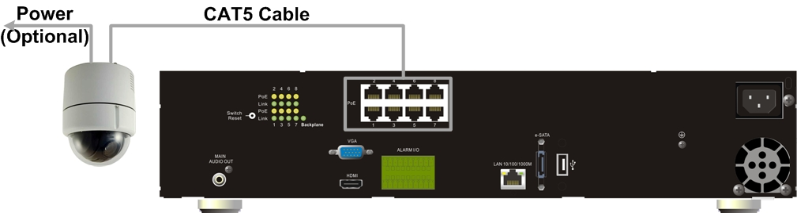

NOTE: Os 100W de energia são partilhados por todas as portas, mas não igualmente partilhados. Por exemplo, se as primeiras três portas utilizam em cada uma das portas o máximo de 30W e a quarta porta utiliza 10W, as restantes portas não terão energia. Em vez disso, vão ser apenas portas de ligação a rede.

Botões de Controlo da Câmara Dome:
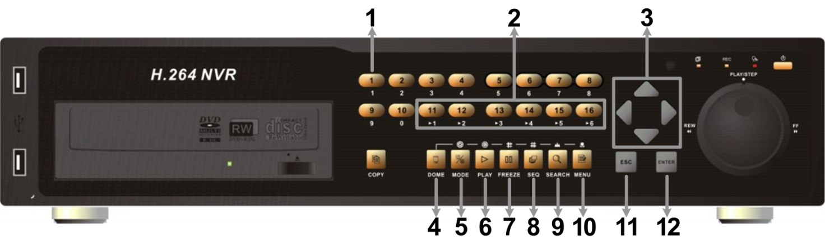
1 | Definir / Predefinição | 5 | Abrir Íris | 9 | Zoom Longe
2 | Predefinição 1~6 | 6 | Fechar Íris | 10 | Zoom Perto
3 | Movimento Horizontal / Vertical | 7 | Focar Longe | 11 | ESC
4 | Aceder ao Modo de Controlo da Câmara Dome | 8 | Focar Perto | 12 | Enter / Focus Auto

Operação Básica de Reprodução
Pesquisar Hora:
- Prima o botão SEARCH para aceder ao menu de pesquisa.
- Mova o cursor até “From” e prima ENTER para iniciar a reprodução do vídeo que especificou na hora “From” (hora inicial).
- Mova o cursor até “End” e prima ENTER para iniciar a reprodução do vídeo que especificou na hora “End” (hora final).
- Mova o cursor até “Select” e prima as teclas direccionais ESQUERDA/DIREITA para seleccionar data/hora. Prima ENTER e ajuste os valores com as teclas PARA CIMA/PARA BAIXO. Prima ENTER para confirmar ou ESC para cancelar.
- Mova o cursor até <Begin Playback> e prima ENTER para iniciar a reprodução do vídeo seleccionado. Prima PLAY/STOP para voltar ao vídeo ao vivo.

NOTA: Caso não exista um vídeo gravado disponível que corresponda à hora e data especificadas, a unidade começa a reprodução a partir do vídeo disponível seguinte.

Pesquisar por Calendário:
- Prima SEARCH para aceder ao menu de pesquisa.
- Mova o cursor até <Calendar Search> e prima ENTER. Irá visualizar o calendário.
- Seleccione qualquer uma das datas que se encontra com a fonte sublinhada, significa que existem dados gravados disponíveis. A tabela apresentada à esquerda irá identificar os vídeos disponíveis dentro das datas seleccionadas.
- Os vídeos estão classificados de acordo com quatro categorias: Normal, Motion, Alarm In e Video Loss e serão apresentados dessa forma.
- De seguida seleccione a hora através da barra de tempo. Alternativamente, especifique os valores da data/ hora/ minutos/ segundos, por baixo de <Select> à direita.
- Os botões <From> e <End> permitem aos utilizadores reproduzir vídeos a partir do início ou fim da base de dados.
- Seleccione <Begin Playback> e prima ENTER para iniciar a reprodução do vídeo desejado.

Pesquisar por Evento:
- Prima SEARCH para aceder ao menu de pesquisa.
- Para pesquisar um evento gravado através de uma câmara específica, utilize as teclas ESQUERDA/DIREITA para mover o cursor e prima ENTER para seleccionar ou cancelar a selecção de um canal.
- Mova o cursor até <Event List> e prima ENTER para listar os eventos gravados das câmaras seleccionadas.
- A lista identifica cada evento por data, hora, activação da câmara e tipo de alarme. O último evento gravado aparece no topo da lista. Para sair da lista de eventos prima ESC.
- Utilize PARA CIMA/PARA BAIXO para percorrer a Lista de Eventos. Prima ENTER para reproduzir a gravação do evento seleccionado.

NOTA: A lista apresenta apenas os primeiros 1024 eventos; alguns eventos são exibidos outros são excluídos.

Controlos de Reprodução do Painel Frontal:
Botões | Descrição
ESQUERDA | Este botão serve para retroceder o vídeo gravado durante a reprodução. Prima repetidamente o botão para aumentar a velocidade da reprodução invertida em 1×, 2×, 4×, 8×, 16× ou 32×.
DIREITA | Este botão serve para avançar de forma rápida a reprodução do vídeo gravado. Prima repetidamente o botão para aumentar a velocidade da reprodução rápida em 1×, 2×, 4×, 8×, 16× ou 32×.
FREEZE | Prima FREEZE para fazer uma pausa na reprodução do vídeo. Quando o vídeo gravado está em pausa, prima ESQUERDA/DIREITA para retomar a reprodução do vídeo retrocedendo/avançando respectivamente. Prima FREEZE novamente para continuar a reprodução do vídeo.
PLAY | Prima para iniciar a reprodução do vídeo ou para parar a reprodução e voltar ao modo ao vivo.

Símbolos da Barra de Estados do NVR
Os símbolos que serão exibidos na barra de estados estão identificados e descritos na tabela abaixo:

Item | Símbolos | Descrição | Item | Símbolos | Descrição
1 |  | Monitor Principal | 14 |  | Exportação Rápida
2 |  | Monitor de Chamada | 15 |  | Marca A
3 |  | Monitor Activo / Inactivo | 16 |  | Marca B
4 |  | Sequência | 17 |  | Seguro
5 |  | Gravação | 18 |  | Erro no Disco
6 |  | Gravação de Evento | 19 |  | Disco Completo
7 |  | Pausa @ Modo ao Vivo | 20 | 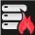 | Sobreaquecimento do Disco
8 | 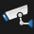 | Controlo da Câmara Dome | 21 |  | Sem Disco
9 |  | Zoom | 22 |  | Disco Quase Completo
10 | 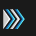  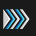 | Velocidade para Avançar Reprodução:  1x, 2x,  4x, 8x,  16x, 32x | 23 |  | Utilização HDD
11 | 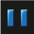 | Pausa @ Modo de Reprodução | 24 |  | Convidado
12 | 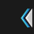  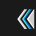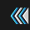  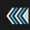 | Velocidade para Retroceder Reprodução:  1x, 2x,  4x, 8x,  16x, 32x | 25 |  | Nível de Autorização do Utilizador
13 |  | Fim do Vídeo

Ligação do NVR via Software Remoto
Requisitos de Instalação:
- Certifique-se que o PC está ligado à Internet.
- Obtenha o endereço IP do NVR Premium H.264. Para verificar o endereço de IP do NVR, prima MENU no painel frontal e seleccione <System Setup> <Network Setup> <LAN Setup> <IP> para verificar o IP.

NOTA: Certifique-se que o endereço IP do NVR não está configurado para “192.168.50.xxx”. Caso contrário irá ocorrer um conflito de rede com o IP predefinido no hub PoE.

Alterar as Configurações da Internet:
- Inicie o IE; seleccione <Tools> a partir do menu principal do browser, depois <Internet Options> e selecione o separador <Security>.
- Seleccione <Trusted Sites> e <Sites> para especificar as definições de segurança.
- Desactive a opção “Pedir verificação de servidor (https:) para todos os sites desta zona”. Introduza o endereço IP da unidade no campo existente para o efeito e prima <Add> para adicionar este website à zona.
- Na área de Nível de Segurança prima <Custom Level>. Em <Controlos ActiveX e plug-ins>, configure todos os itens para <Enable> ou <Prompt>.
- Prima <OK> para aceitar as definições e fechar o écran <Security Settings>.

Utilizar o Software Remoto:
- Inicie o IE e introduza o endereço IP do NVR Premium H.264 no campo do endereço.
- A caixa de diálogo dos controlos e extensões ActiveX vai aparecer duas vezes para confirmação, clique em <Yes> para aceitar as extensões ActiveX. As extensões do NVRRemote serão transferidas e instaladas automaticamente no seu PC quando a ligação for feita correctamente.

NOTA: Não introduza qualquer 0 no endereço; por exemplo: “192.068.080.006” deveria ser registado como “192.68.80.6”.

NOTA: Se a porta 80 predefinida for alterada para outro valor, como por exemplo porta 81, deverá introduzir o endereço IP como “192.68.80.6:81”.

- A verificação da versão inicia-se automaticamente para verificar se o NVRRemote foi instalado. Este processo poderá demorar até 30 segundos.
- Após transferência e instalação do software é exibido o Écran de Acesso.
- Introduza o nome de utilizador e a palavra-passe. O nome de utilizador e palavra-passe predefinidos são admin e 1234.
A figura abaixo apresenta a janela do NVRRemote:
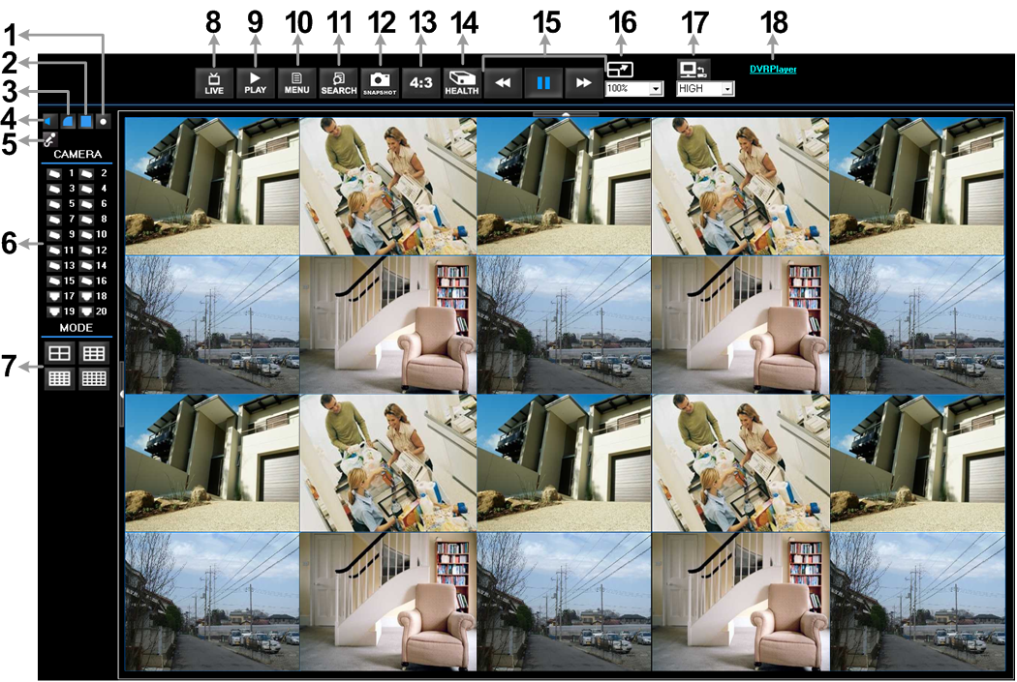

Consulte a tabela abaixo para obter uma breve descrição dos itens funcionais:

Item | Descrição | Item | Descrição
1 | Gravação Instantânea | 10 | Menu de Configuração
2 | Fixar imagem reproduzida Ligado/Desligado | 11 | Lista de Pesquisa de Eventos
3 | Equilíbrio da Imagem | 12 | Captura de Instantâneo
4 | Áudio Ligado/Desligado | 13 | Modo de Exibição 4:3
5 | Falar Áudio 2-vias | 14 | Estado HDD
6 | Seleccionar Câmara | 15 | Controlo de Reprodução
7 | Modo de Exibição | 16 | Seleccionar Dimensão da Imagem
8 | Visualizar Câmara ao Vivo | 17 | Largura de Banda – Normal/Dual Stream
9 | Reproduzir Vídeo | 18 | Transferir NVRPlayer

Para mais informações sobre o NVRRemote, consulte o Manual de Utilizador

Reprodução NVRRemote
Reproduzir Vídeo Remoto:
- Prima <Play> na barra de ferramentas que se encontra na janela principal e de seguida em <Remote Playback>.
- Em <From> e <To> que se encontra no topo do écran, introduza a data e hora da gravação que está disponível para ser reproduzida.
- Seleccione <Playback> no campo <Select> para reproduzir o vídeo gravado.
- Seleccione a data e hora do segmento que deseja reproduzir a partir do campo <Start>. Os utilizadores podem alterar a data e hora digitando directamente os números desejados ou usando as teclas direccionais.
- Prima <OK> para iniciar a reprodução ou <Close> para cancelar.

Reproduzir Ficheiros Locais *.drv:
- Prima <Play> na barra de ferramentas que se encontra na janela principal e de seguida em <Local Playback>.
- Prima <Open> e irá aparecer o écran de selecção de ficheiros. Seleccione o ficheiro de vídeo *.drv a reproduzir e prima <OK>.
- Prima <OK> para iniciar a reprodução ou <Cancel> para cancelar.
- Visualize a reprodução do vídeo através dos Controlos de Reprodução.
- Para finalizar a reprodução prima <Live> e regressa ao vídeo ao vivo.

Reprodução de Ficheiro Locais *.avi:
- Inicie o windows media player ou outro tipo de leitor a partir do menu <Start> (ou a partir de qualquer outro acesso possível).
- Seleccione <File> e de seguida <Open>.
- Seleccione o ficheiro *.avi desejado e prima <Open>.

NOTA: Os ficheiros *.avi são arquivados separadamente para cada canal. Desta forma o vídeo pode ser reproduzido num único canal, apenas em modo de écran inteiro.

Reproduzir Evento:
- Prima SEARCH na barra de ferramentas da janela principal para efectuar uma pesquisa. A lista de eventos irá aparecer.
- Analise a Lista de Eventos e seleccione os eventos desejados.
- Duplo-clique no evento desejado para reprodução do vídeo.

Controlos de Reprodução:

